GENERAREA FRACTOLONILOR SIMPLI

Fractolonii simpli se generează conform unor algoritmi după cum urmează:
pasul 1 apar cele doua triunghiuri din hexagon; cel roșu „nature” si cel verde „nurture” Fig 1
pasul 2 conținutul vârfurilor se fixează pe principiul ca doua vârfuri generează pe al treilea din punct de vedere semantic. Astfel D2 este generat de S1 si &1, S2 este generat de D1 si &1, iar &2 este generat de către D1 si S1. Automat se va obține si ca S1 va fi generat de &2 si D2, &1 va fi generat de către D2 si S2, iar D1 va fi generat de &2 si S2 (Fig 2)
pasul 3 se fixează vectorii ce orientează informaţii conform figurii 3, astfel încât fiecare ciclu mare sa fie bordat de trei diagrame comutative si fiecare diagrama comutativa sa fie bordată de trei cicli (Fig 3)
pasul 4 se trasează feedback-ul pe diagrama unicursala generata de vectorii existenți completați cu două diagonale din hexagon
Pasul 5 se identifica cele doua semifeedback-uri, cel roșu si cel verde (Fig 5)
Pasul 6 se fixează conținutul semantic atât pe noduri cat si pe vectori pe principiul ca doua conținuturi generează pe al treilea
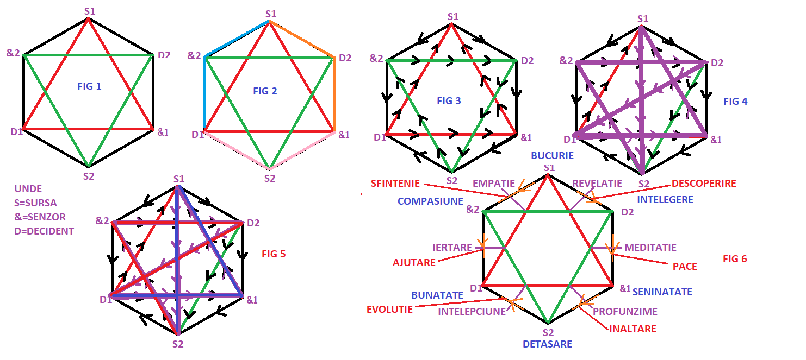
pasul 7 completarea semnificației vectorilor generați de noduri in funcţie de orientarea acestora (Fig 7)
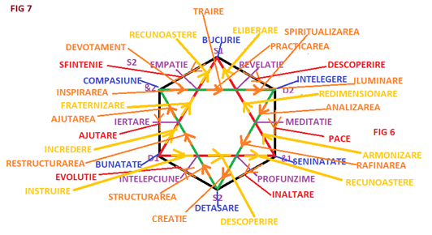

pasul 8 adăugarea si urmărirea semnificațiilor feedback-ului pas cu pas (Fig 8)
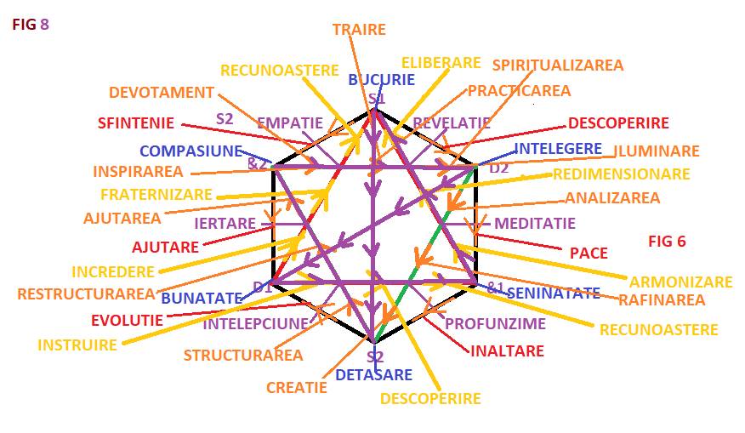
pasul 9 rafinarea complementară, se descompun cele doua feedback-uri in cate doua triunghiuri complementare cu cel roșu si cel verde, dar care fac schimb de conținuturi intre vârfuri si muchii (Fig 9)
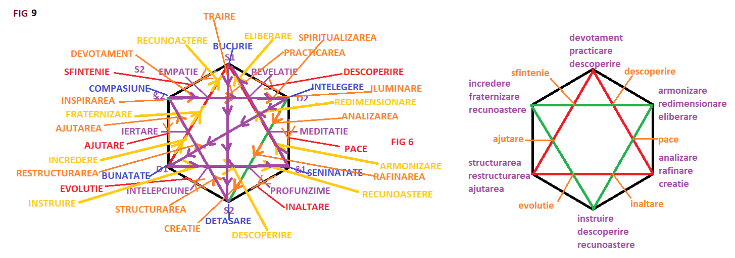
pasul 10 se reia de la pasul 7 completând vectorii si rafinând conceptele într-o rafinare a granulației, ce va corespunde cu trecerea către layerul următor din spațiul coerent al informației. In continuare pasul 10 reia pasul 5, semifeedback-urile.
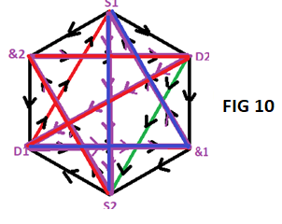De data aceasta fiecare dintre cele trei segmente ale unui semifeedback for fi transferate din punctul de vedere al conținuturilor in sursa, senzor, decident, pentru unul din cele doua triunghiuri inițiale verde sau roșu, din figura 1.
Aceasta procedură conduce la o polarizare a informației ce poate prin rafinare ulterioară sa conducă la o mai mare rafinare conceptuala si la înțelegerea evoluției sale (trimitere la semicicluri).

